

**Facultad de Ingeniería**

**Diseño de Capa de Presentación**

**Proyecto Integrador II**

**“Proyecto de desarrollo de una aplicación móvil y web para la digitalización de formularios, enfocado a estudiantes de la UTP para que realicen encuestas de campo eficientemente”**

**Miembros del equipo:**

Cano Alor, Christian Gerardo

Ferro Bernardo, Jean Paul

Tenorio Quispe, Eduardo Brian

Vallejos Achahui, Yonattan Cesar

**Docente:**

Díaz Garrampie, Darwin Manuel

**Junio 2020**

1. **Aplicación Web**

Las vistas de la aplicación web serán construidas utilizando tecnologías como HTML5, CSS3, JavaScript, Bootstrap, JQuery.



1. **Aplicación Móvil**

Las vistas de la aplicación móvil serán construidas utilizando widgets del SDK de Android y utilizando componentes que permitan un diseño Material Design.

 

1. **Vistas del Diseño de Aplicación Web**

* **Módulo de Inicio de Sesión**

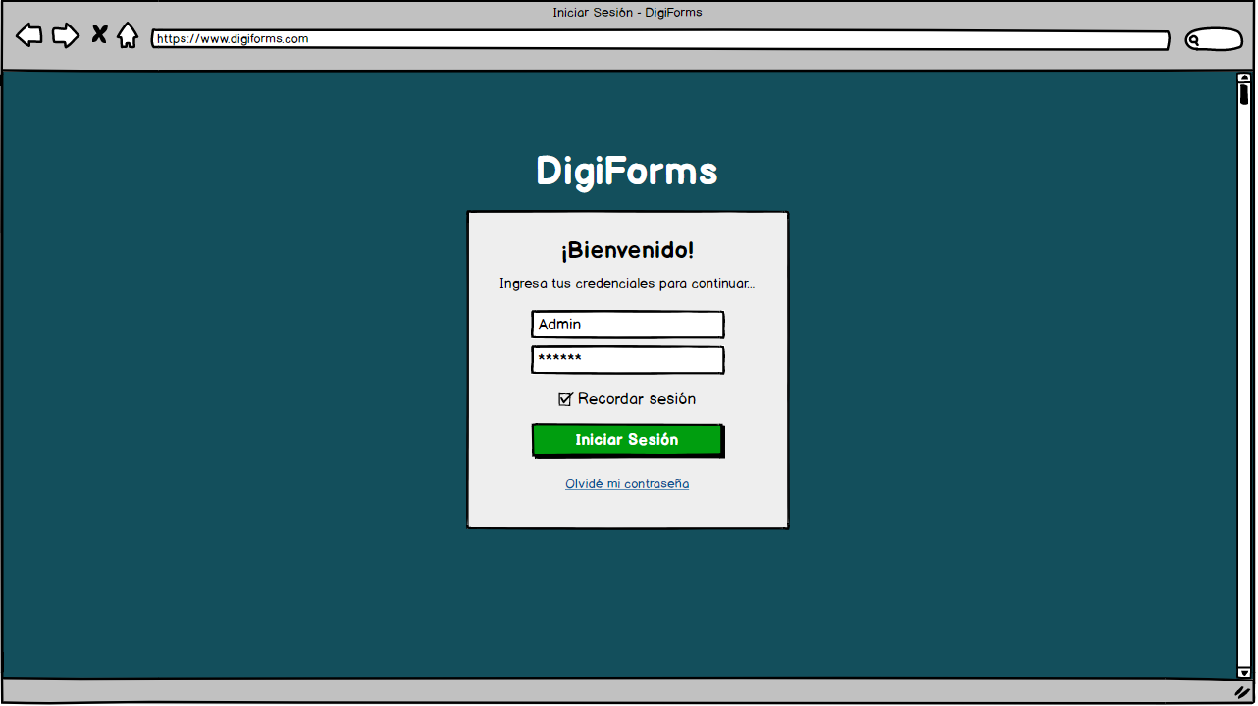

* **Módulo de Inicio (Dashboard)**

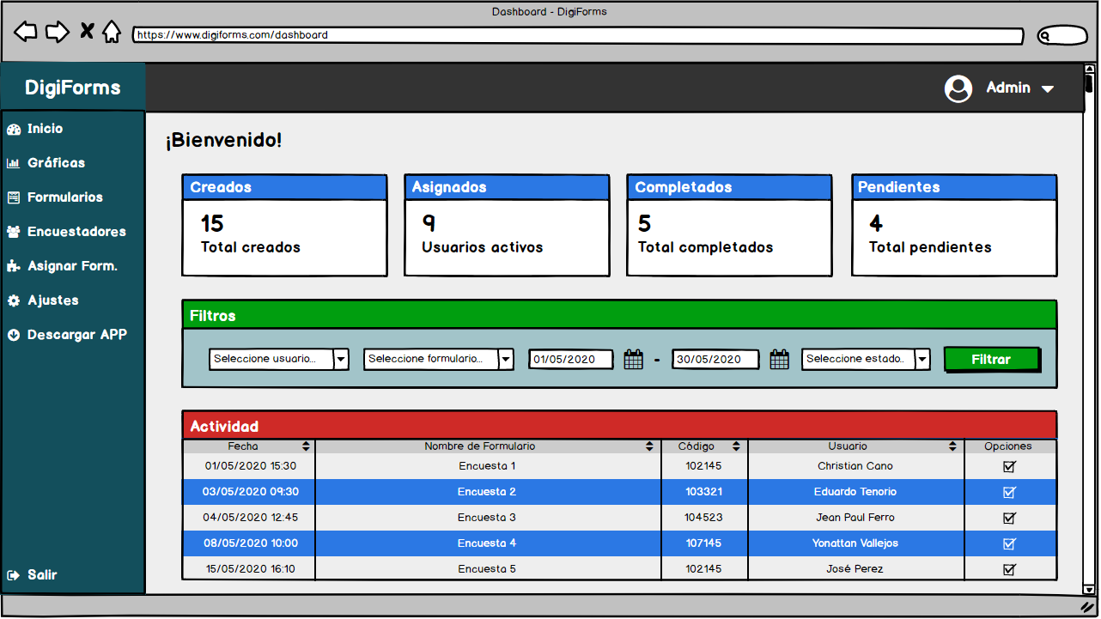

* **Módulo de Gráficas**

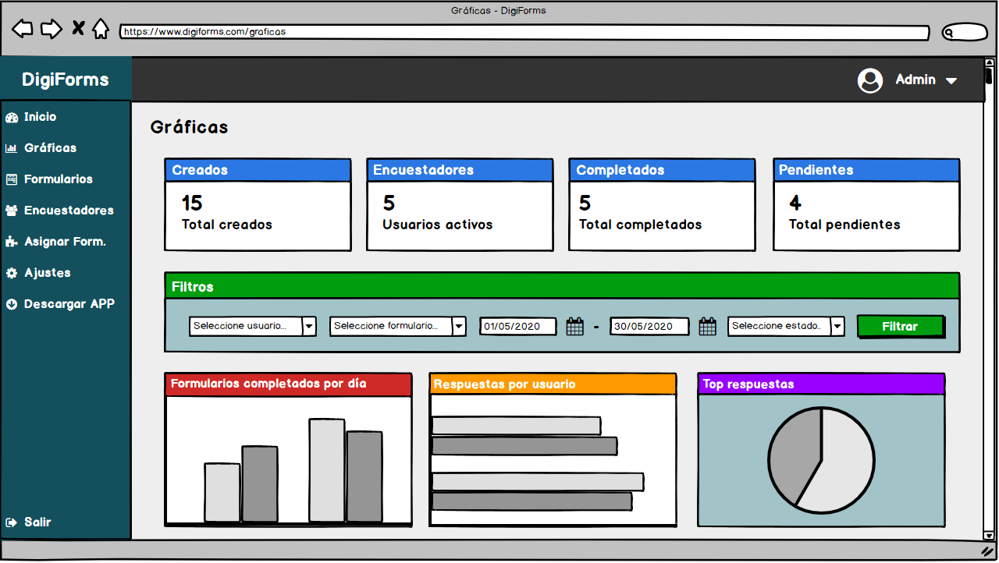

* **Módulo de Ajustes de Proyecto**

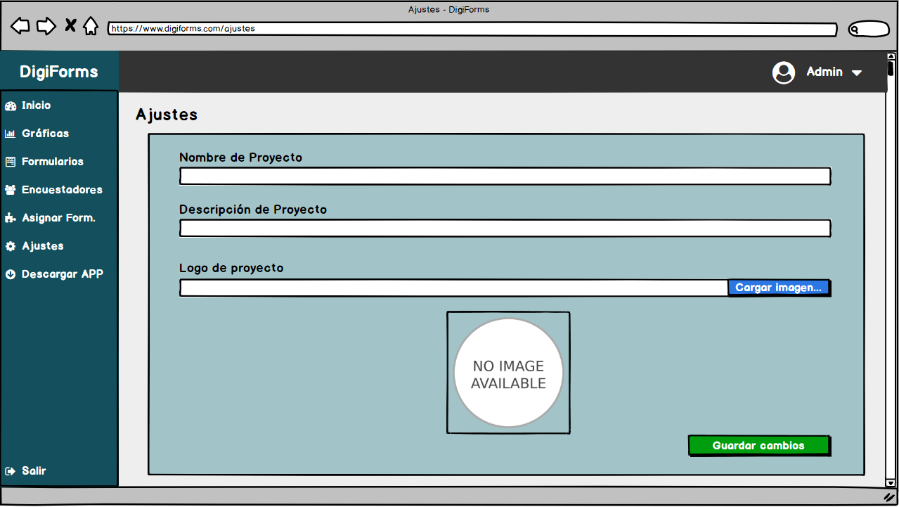

* **Módulo de Recuperación de Contraseña**

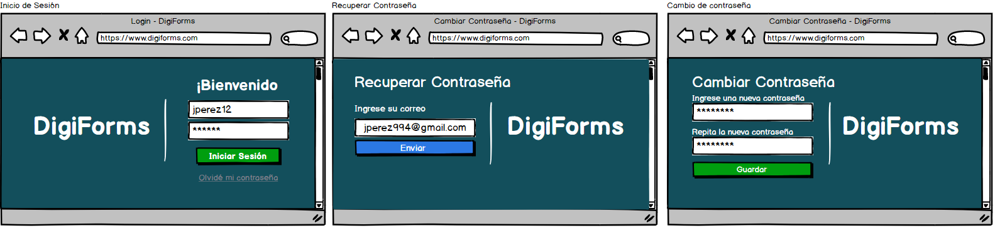





* **Módulo de Encuestadores**

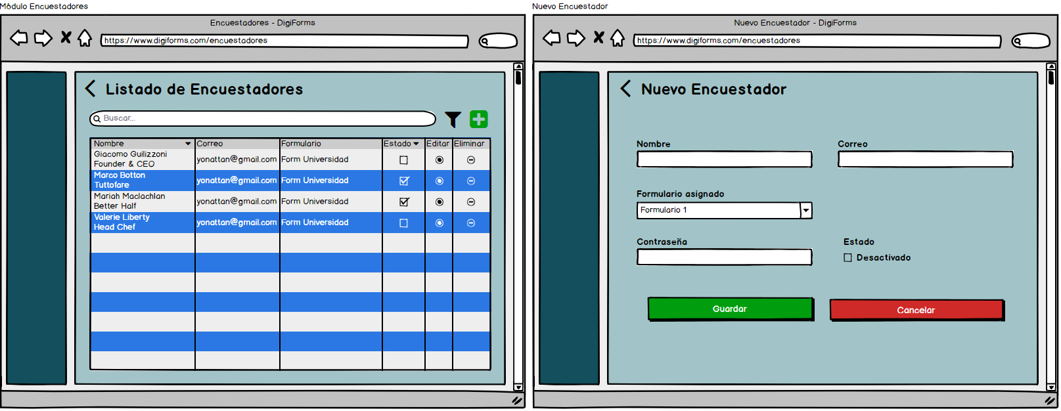



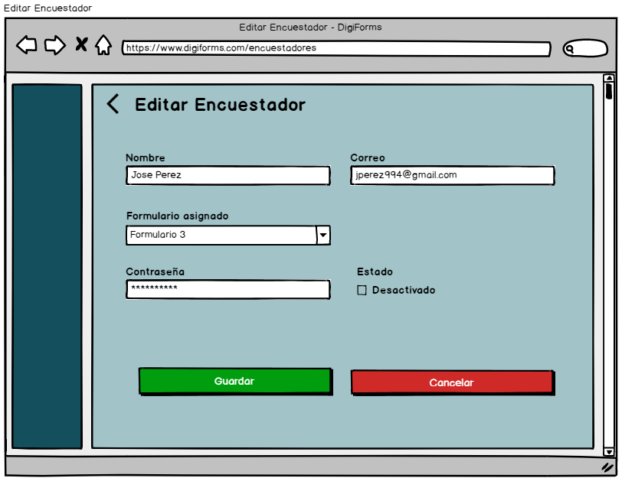

* **Módulo de Formularios**

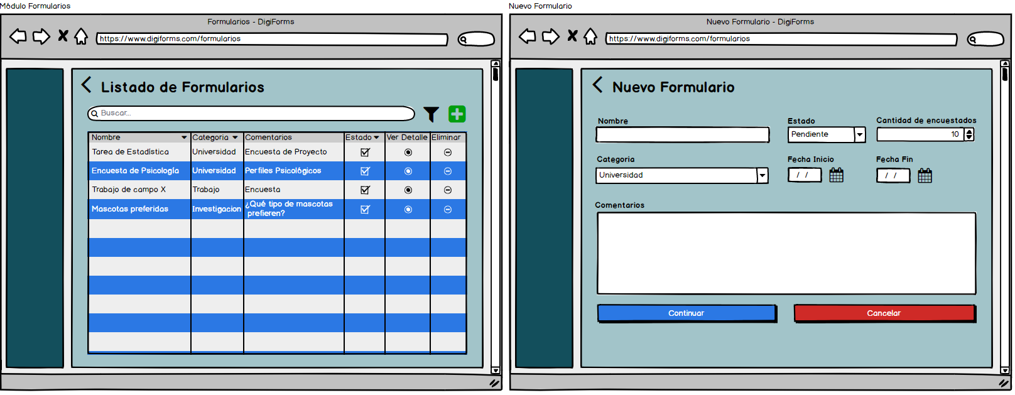



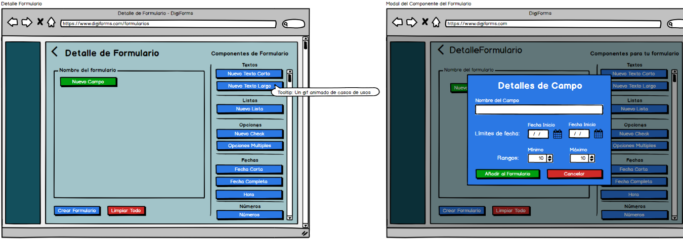



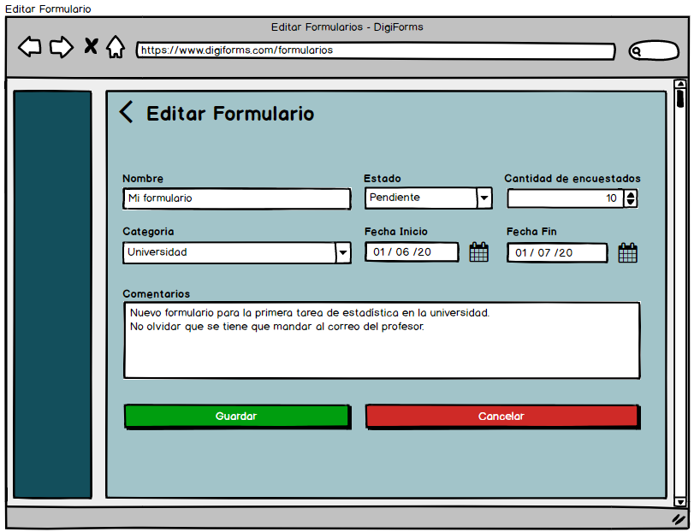

* **Módulo de Asignación de Formularios**

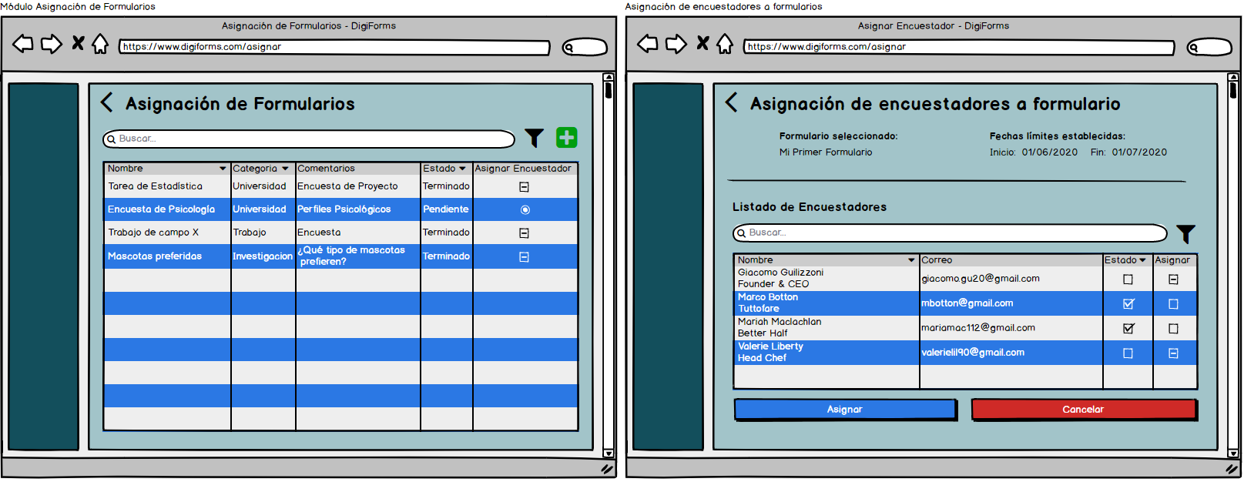



1. **Vistas del Diseño de Aplicación Móvil**

* **Módulo de Inicio de Sesión**

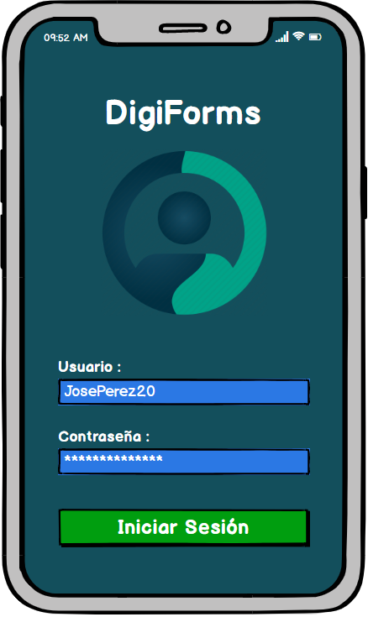

* **Módulo de Menú de Opciones de App**

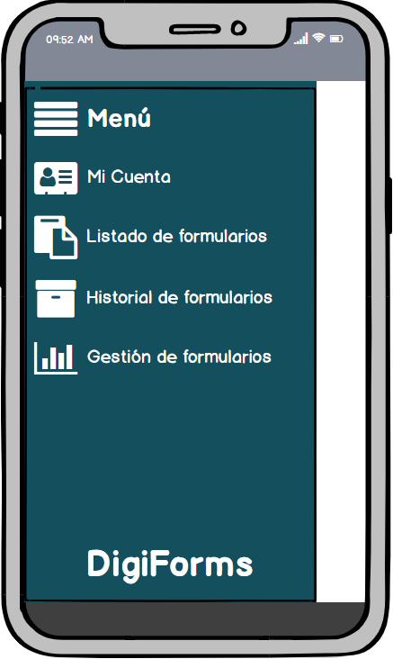

* **Módulo de Datos de Sesión de Usuario**

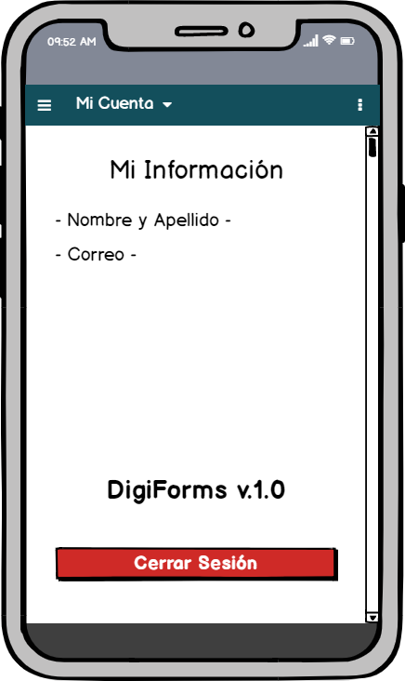

* **Módulo de Listado de Formularios**

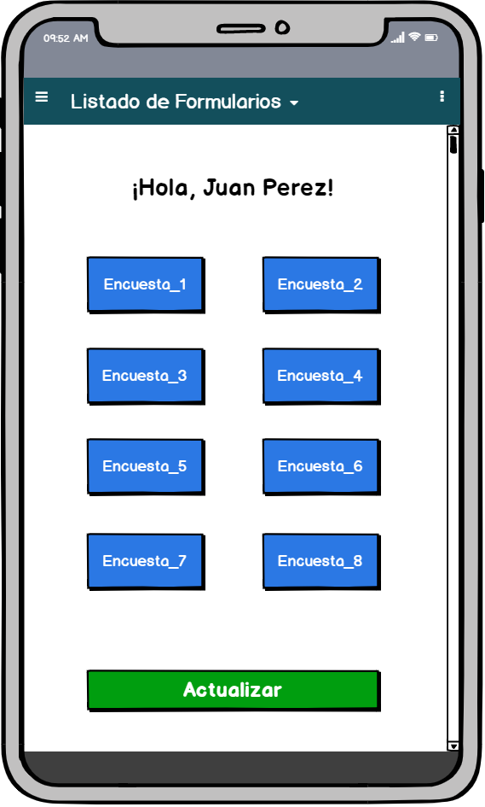

* **Módulo de Llenado de Formularios**

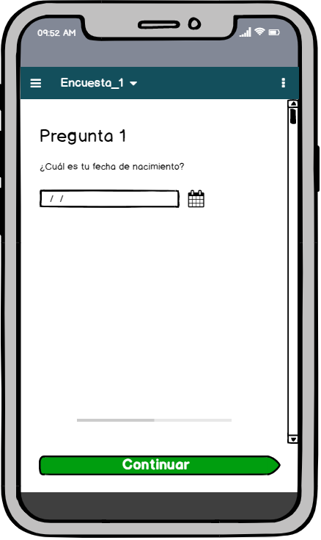

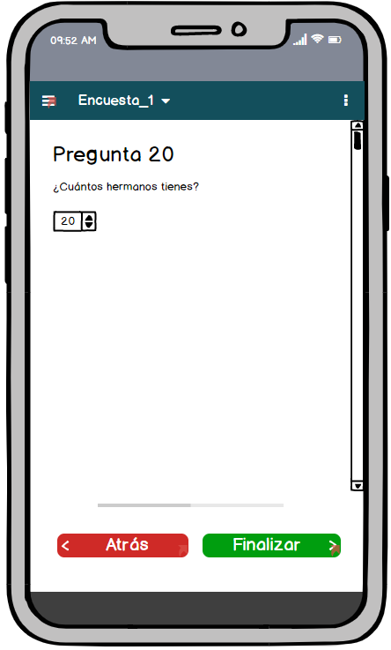

* **Módulo de Historial de Formularios**

